6 класс
Информатика
Дата урока: 19.11.21
Тема 1
Урок 6 Классификация компьютерных объектов.
Цель урока: усвоение учебной информации по теме «Классификация компьютерных объектов», повторение и обобщение изученного материала по теме «Разновидности объектов и их классификация».
ХОД УРОКА
I. Организационный момент.
- Добрый день, ребята.
Девятнадцатое ноября
Классная работа
Классификация компьютерных объектов
II. Подача теоретического материала.
- Откройте учебник § 4 страница 30-31
- Изучите раздел «Классификация компьютерных объектов».
- Рассмотрите таблицу

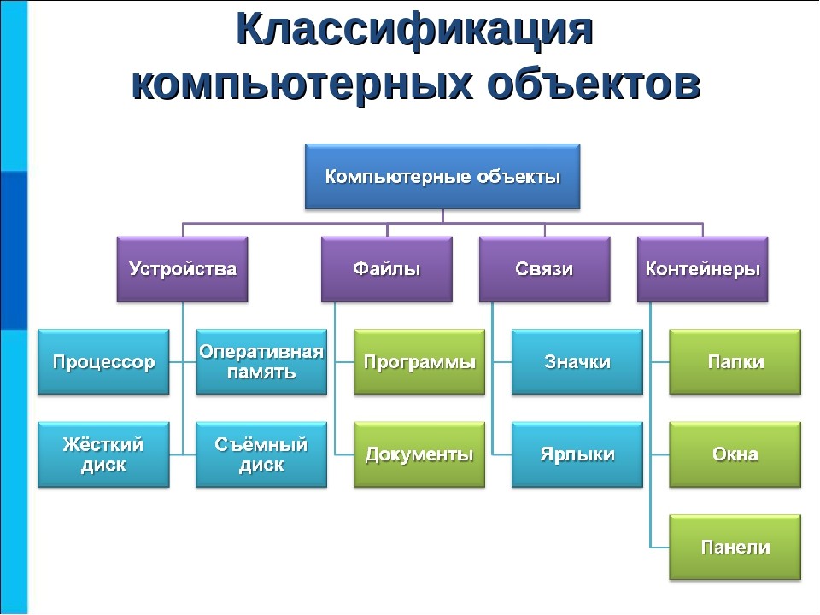

- В рабочей тетради дать ответы на вопросы страница 31-32 №2,№3

III. Домашнее задание.
Дать (письменно) ответ на вопрос страница 32 №6

Задание, выполненное в письменном виде, должно быть сфотографировано или от-сканировано и отправлено в виде файла. Для обратной связи можно использовать электрон-ную почту bondareva14031983@gmail.com, социальные сети ВК, ОК.



